Великая Отечественная Война в истории моей семьи
Захаров Федор Иванович (02.03.1921-20.12.1964)
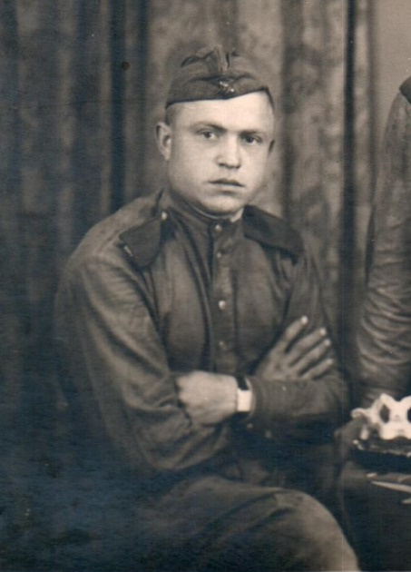
Мой прадед родился 2-го марта 1921 года в Чувашской республике. В 1941 году в возрасте 20 лет был призван служить в советской армии. Спустя какое-то время попал в плен в Германии. По его рассказам, там было очень холодно, но совсем не было теплой одежды и какой-либо обуви. И чтобы ноги так сильно не замерзали, они с другими пленными отрывали у своих фуфаек рукава и заматывали их на ногах. Но ему удалось сбежать из плена и вернуться на Родину. Так как в СССР было позором оказаться в плену, ему пришлось служить в штрафном полку артиллеристом. Мой прадед прошел всю войну и вернулся домой с медалями. Но во время военных действий он получил травму и стал инвалидом Отечественной Войны. Уже после войны он женился, и у них с моей прабабушкой появились четверо детей, в том числе и моя бабушка. Умер он в возрасте 43 лет от заболевания легких. Я очень горжусь своим прадедом, ведь если бы он не был таким мужественным и смелым, меня и моей семьи не было бы.
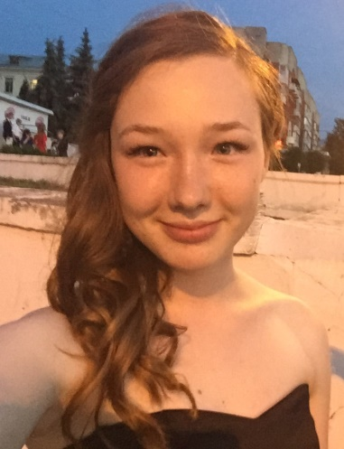
Кандакова Екатерина Андреевна, гр. 1101

